 | Temporary Order of Protection (Ex Parte Order of Protection)  Lệnh Bảo Vệ Tạm Thời (Lệnh Bảo Vệ Một Bên)  In the Court of County, TN  Tại Tòa Án Hạt TN |  |  |  |  |  | Case # (the clerk fills this in)  Vụ việc # (thư ký điền vào phần này):

Petitioner (person needing protection)

Nguyên đơn (người cần được bảo vệ)

_____________________________________________________________________________________________________________________
first middle last
tên tên đệm họ

Check if Applicable:
Đánh dấu nếu Phù hợp:

□ Petitioner is under 18 and the Petition was filed on behalf of an unemancipated person (someone under 18 years of age) pursuant to TCA §36-3-602 by □ child’s parent or □ legal guardian or □ a caseworker.

□ Nguyên đơn dưới 18 tuổi và Đơn này được làm thay mặt một người chưa được phép sống độc lập (một người dưới 18 tuổi) theo TCA §36-3-602 bởi □ cha mẹ của trẻ hay □ người giám hộ hợp pháp hay □ một nhân viên vụ việc.

□ The Petition was made by a law enforcement officer pursuant to TCA §36-3-619 and Petitioner consented to the filing of this Petition by the law enforcement officer.
□ Đơn do một sĩ quan hành pháp làm theo TCA §36-3-619 và Nguyên đơn đồng ý cho phép sĩ quan hành pháp làm Đơn này.

Petitioner’s children under 18 protected by this Order:

Trẻ của nguyên đơn dưới 18 tuổi được bảo vệ theo Lệnh này:
Name Age Relationship to Respondent Name Age Relationship to Respondent
Tên Tuổi Mối quan hệ với Bị đơn Tên Tuổi Mối quan hệ với Bị đơn
1. 3.
2. 4.

Respondent’s Information (person you want to be protected from):

Thông Tin của Bị Đơn (người mà quý vị muốn sẽ được bảo vệ):

_

first middle last date of birth (MM/DD/YYYY)
tên tên đệm họ ngày sinh (MM/DD/YYYY)

street address city state Zip
địa chỉ đường phố thành phố tiểu bang Zip

Respondent’s Employer:

Chủ Hãng của Bị Đơn:

Employer’s name Employer’s phone #
Tên của chủ hãng Số điện thoại của chủ hãng #

Describe Respondent:

Miêu TẢ BỊ Đơn
 | Sex  Giới tính | Race  Chủng tộc | Hair  Tóc | Eyes  Mắt | Height – Weight – SSN – Other  Chiều cao – Cân nặng – Số An Sinh Xã Hội – Khác
 | □ Male  Nam  □ Female  Nữ | □ White  Da trắng  □ Asian  Châu Á  □ Black  Da đen  □ Hispanic  Người Mỹ gốc Tây Ban Nha  □ Other:  Khác: | □ Black  Đen  □ Grey  Xám  □ Blond  Vàng  □ Bald  Đầu hói  □ Brown  Nâu  □ Other:______  Khác:______ | □ Brown  Nâu  □ Hazel  Nâu vàng nhạt  □ Blue  Xanh dương  □ Green  Xanh lá cây  □ Grey  Xám  □ Other:  Khác: | Height  Chiều cao |  |  | Weight  Cân nặng
 |  |  |  |  | Social Sec. #  Số An Sinh Xã Hội  (Provided to Clerk’s Office if known)  (Cung cấp cho Văn Pḥng Thư Ký nếu biết) | (Provided to Clerk’s office if known) Do not list it here. XXXXXXXXXXXXXXXXXXXX  (Đã cung cấp cho văn phòng Thư ký nếu biết) Không ghi tại đây. XXXXXXXXXXXXXXXXXXXX
Scars/Special Features
Sẹo/Đặc Điểm Đặc Biệt
Phone Number
Số Điện Thoại
Petitioner’s relationship to the Respondent (Check all that apply):
Mối quan hệ của Nguyên đơn với Bị đơn (Đánh dấu chọn tất cả nếu áp dụng):
□ We are married or used to be married. □ We live together or used to live together.
Chúng tôi kết hôn hoặc đã từng kết hôn. Chúng tôi sống cùng nhau hoặc đã từng sống cùng nhau.
□ We have a child together. □ We are dating, used to date, or have had sex.
Chúng tôi có con chung. Chúng tôi đang hẹn hò, đã từng hẹn hò, hoặc đã quan hệ tình dục.
□ We are relatives, related by adoption, or are/were in-laws. (Specify):
Chúng tôi là họ hàng, có liên quan bởi nhận nuôi, hoặc là/đã là thông gia. (Nêu rõ):
□ We are the children of a person whose relationship is described above (Specify):
Chúng tôi là con của người có mối quan hệ nêu trên (Nêu rõ):
□ The Respondent has stalked me. □ The Respondent has sexually assaulted me.
Bị đơn săn đuổi tôi. Bị đơn tấn công tình dục tôi.
□ Other:
Khác:
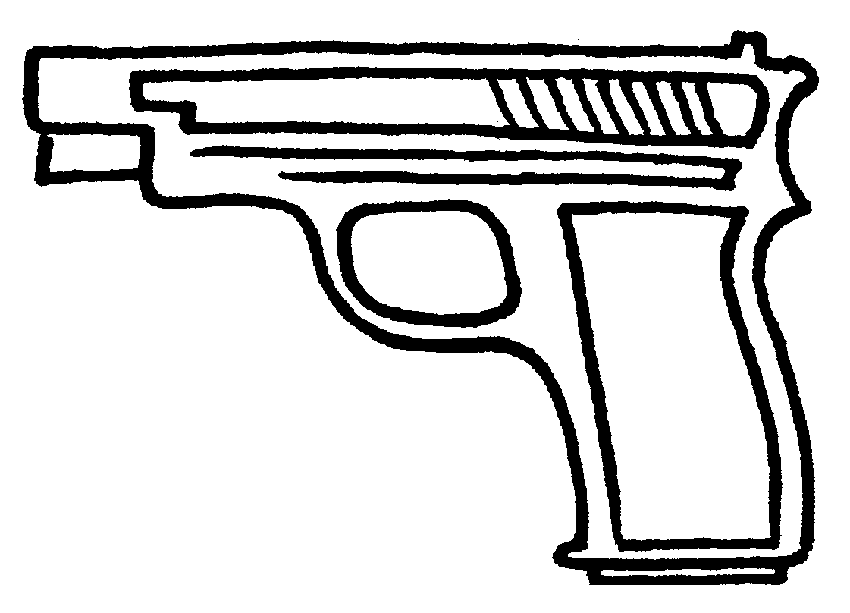
TThe Court having reviewed the Petition for Temporary Order of Protection and finding, pursuant to TCA §36-3-605(a), that Petitioner is under an immediate and present danger of abuse from the Respondent and good cause appearing, the court issues the following:
Warning!
Cảnh báo!
□ Weapon involved
Liên quan đến vụ khí
□ Has or owns a weapon
Có hoặc sở hữu vũ khí

Tòa Án đã xem xét Đơn Xin Lệnh Bảo Vệ Tạm Thời và phát hiện, theo TCA §36-3-605(a) cho thấy rằng Nguyên đơn đang gặp phải nguy hiểm hành hung trực tiếp và hiện tại từ Bị đơn và có lý do chính đáng để ra tòa, tòa án ban hành như sau:

Orders to the Respondent:
Lệnh cho Bị đơn:
☑ Do not abuse, threaten to abuse, hurt or try to hurt, or frighten Petitioner and/or Petitioner’s minor children under 18.
Không hành hung, đe dọa hành hung, làm tổn thương hoặc cố gắng làm tổn thương, hoặc làm cho Nguyên đơn và/hoặc trẻ vị thành niên dưới 18 tuổi của Nguyên đơn sợ.
☑ Do not put Petitioner and/or Petitioner’s minor children under 18 in fear of being hurt or in fear of not being able to leave or get away.
Không đặt Nguyên đơn và/hoặc trẻ vị thành niên dưới 18 tuổi của Nguyên đơn trong nỗi sợ hãi bị làm tổn thương hoặc sợ hãi không thể rời khỏi hoặc đi khỏi.
☑ Do not stalk or threaten to stalk Petitioner and/or Petitioner’s minor children under 18.
Không theo đuổi hoặc đe dọa theo đuổi Nguyên đơn và/hoặc trẻ vị thành niên dưới 18 tuổi của Nguyên đơn.
□ Do not come about the Petitioner and/or Petitioner’s minor children protected by this order (including coming by or to a shared residence) for any purpose.
Không xuất hiện trước Nguyên đơn và/hoặc trẻ vị thành niên của Nguyên đơn được bảo vệ theo lệnh này (bao gồm đến bên hoặc đến gần nơi cư trú chung) vì bất kỳ mục đích nào.
□  Do not contact the Petitioner and/or Petitioner’s minor children protected by this order either directly or indirectly, by phone, email, messages, mail or any other type of communication or contact.
Không liên hệ, dù trực tiếp hay gián tiếp, với Nguyên đơn và/hoặc trẻ vị thành niên của Nguyên đơn được bảo vệ theo lệnh này, bằng điện thoại, email, tin nhắn, thư từ hoặc bất kỳ hình thức liên lạc hoặc giao tiếp nào khác.
- If the parties share(d) a residence, Respondent must immediately and temporarily vacate the residence shared with the Petitioner, pending a hearing on the matter.
Nếu các bên ở cùng nơi cư trú, Bị đơn phải rời khỏi tạm thời và ngay lập tức nơi cùng cư trú với Nguyên đơn, trong khi chờ phiên tòa xét xử vụ việc.
- If the parties shared a residence, Respondent can obtain his/her clothing and personal effects such as medicine as follows: (List process as approved by local law enforcement personnel)
Nếu các bên ở cùng nơi cư trú, thì Bị đơn có thể nhận áo quần và các vật dụng cá nhân như thuốc như sau: (Liệt kê quy trình như nhân viên thi hành pháp luật địa phương cho phép)
__________________________________________________________________________________________________________________________________________________________________________________
__________________________________________________________________________________________________________________________________________________________________________________
□ You must not hurt or threaten to hurt any animals owned or kept by the Petitioner/Petitioner’s children.
Quý vị không được làm tổn thương hoặc đe dọa làm tổn thương bất kỳ động vật nào do Nguyên đơn/con của Nguyên đơn sở hữu hoặc nuôi giữ.
- Other orders: __________________________________________________________________________
Các lệnh khác: __________________________________________________________________________

☑ Go to court on (date): at
Ra tòa vào (ngày): lúc
□ a.m.
□ p.m.
at (location):
tại (địa điểm):
You must obey these orders until the date of the hearing or until changes are made by the court. If you do not agree with these orders, go to the court hearing and tell the court why. If you do not go, the court can make orders against you. You have the right to bring your own lawyer. If you do not obey all orders on this form, you may be fined and sent to jail.
Quý vị phải tuân theo những lệnh này cho đến ngày phiên tòa xét xử hoặc cho đến khi có sự thay đổi bởi tòa án. Nếu quý vị không đồng ý với những lệnh này, hãy ra tòa xét xử và trình bày với tòa án lý do tại sao. Nếu quý vị không ra tòa, tòa án có thể ra lệnh chống lại quý vị. Quý vị có quyền đưa theo luật sư của riêng mình. Nếu quý vị không tuân theo tất cả các lệnh trong mẫu này, quý vị có thể bị phạt và đi tù.
Only the court can change this Order. Neither you nor the Petitioner can agree to change this Order. Even if the Petitioner tries to contact you or agrees to have contact with you, you must obey this Order. If you do not, you can be sent to jail for up to 10 days and fined up to $50 for each violation
Chỉ có tòa án mới có thể thay đổi Lệnh này. Quý vị hoặc Nguyên đơn đều không thể đồng ý thay đổi Lệnh này. Cho dù Nguyên đơn cố gắng liên lạc với quý vị hoặc đồng ý liên lạc với quý vị, quý vị cũng phải tuân theo Lệnh này. Nếu không, quý vị có thể đi tù lên đến 10 ngày và bị phạt đến $50 cho mỗi lần vi phạm
(TCA § 36-3-610)
(TCA § 36-3-610)
Date: Time:
□ a.m.
□ p.m.

Ngày: Giờ: Judicial officer’s signature
Chữ ký của viên chức tư pháp

Warnings to Respondent:
Cảnh Báo Bị Đơn:
A copy of this Order will be sent to all law enforcement agencies where Petitioner resides AND any court in which the respondent and petitioner are parties to an action. Any law enforcement officer who reasonably believes you have disobeyed this Order may arrest you.
Bản sao của Lệnh này sẽ được gửi đến các cơ quan thi hành pháp luật nơi Nguyên đơn cư trú VÀ bất kỳ tòa án nào mà bị đơn và nguyên đơn là các bên có liên quan. Bất kỳ cán bộ thi hành pháp luật nào có cơ sở tin rằng anh/chị không tuân theo Lệnh này đều có thể bắt anh/chị.

If you hurt or try to hurt anyone while this Order, probation or diversion is in effect, you may face separate charges for aggravated assault, a Class C felony.
(TCA § 39-13-102(c))
Nếu quý vị làm tổn thương hay cố gắng làm tổn thương bất kỳ người nào trong thời gian Lệnh này, thì án treo hoặc miễn tố có điều kiện sẽ có hiệu lực, quý vị có thể chịu buộc tội riêng lẻ vì tội hành hung gia trọng, trọng tội Loại C.
(TCA § 39-13-102(c))

Proof of Service  Bằng Chứng Tống Đạt  The Respondent was served copies of the Petition, Notice of Hearing, and Temporary Order of Protection on:  Bị đơn được tống đạt các bản Đơn Đề Nghị, Thông Báo Phiên Tòa, và Lệnh Bảo Vệ Tạm Thời vào:  (date): at (time):  (ngày): lúc (thời gian):  □ a.m.  □ p.m.  by (check one)  bởi (đánh dấu chọn một):  □ Personal service  Dịch vụ cá nhân  □ U.S. Mail per TCA §§ 20-2-215 and 20-2-216 (The Respondent does not live in Tennessee.)  Thư Tín Hoa Kỳ theo TCA §§ 20-2-215 và 20-2-216 (Bị Đơn không sống tại Tennessee.)  Server’s signature  Chữ ký của người tống đạt | If the Petitioner is under 18 and serving these documents would not không put him/her at risk, the Clerk will serve and fill out below. (TCA § 36-3-605(c))  Nếu Nguyên đơn dưới 18 tuổi và việc tống đạt những hồ sơ này sẽ khiến nguyên đơn gặp rủi ro, thì Thư Ký sẽ tống đạt và điền vào dưới đây. (TCA § 39-13-102(c))  I served the child’s parents copies of the Petition, Notice of Hearing, and Temporary Order of Protection by personal delivery or U.S. Mail on: (date):  Tôi đã tống đạt đến cha mẹ của trẻ những bản Đơn Đề Nghị, Thông Báo Phiên Tòa, và Lệnh Bảo Vệ Tạm Thời bằng hình thức giao tận tay hoặc Thư Tín Hoa Kỳ vào: (ngày):  at (address):  tại (địa chỉ):  Clerk’s signature:  Chữ ký của Thư Ký:

